LAPORAN TEORI JOBSHEET 3



Disusun Oleh:

ALFATITAH ALIFIA PUTRI
254107060143
SIB 1E

PROGRAM STUDI D4 SISTEM INFORMASI BISNIS
JURUSAN TEKNOLOGI INFORMASI
POLITEKNIK NEGERI MALANG
2026

JOBSHEET III
ARRAY OF OBJECTS

LINK GITHUB :
https://github.com/alfatitahalifia-source/AlgoritmaStrukturData/tree/main/Jobsheet3

Pertanyaan
- Berdasarkan uji coba 3.2, apakah class yang akan dibuat array of object harus selalu memiliki atribut dan sekaligus method? Jelaskan!
Jawab: Tidak harus, karena Sebuah class yang akan dibuat menjadi array of object minimal harus memiliki atribut, karena atribut digunakan untuk menyimpan data dari setiap objek.
- Apa yang dilakukan oleh kode program berikut?

Jawab : Membuat array bernama arrayOfMahasiswa, bertipe objek Mahasiswa, Dengan jumlah elemen sebanyak 3
- Apakah class Mahasiswa memiliki konstruktor? Jika tidak, kenapa bisa dilakukan pemanggilan konstruktur pada baris program berikut?
Jawaban : Walaupun kita tidak menuliskan konstruktor secara manual, Java secara otomatis membuatkan default constructor (konstruktor kosong).
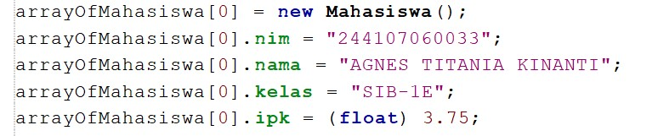

4.

Apa yang
dilakukan oleh kode program berikut?

Jawaban : Mengakses objek dalam array dan mengisi nilai atribut dari objek tersebut
5. Mengapa class Mahasiswa dan MahasiswaDemo dipisahkan pada uji coba 3.2?
Jawaban : Agar kode lebih rapi, mudah dikelola, mudah dikembangkan,dan sesuai konsep OOP (separation of responsibility)

Pertanyaan
- Tambahkan method cetakInfo() pada class Mahasiswa kemudian modifikasi kode program pada langkah no 3.
Jawaban :
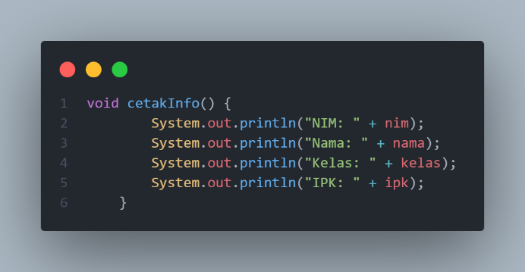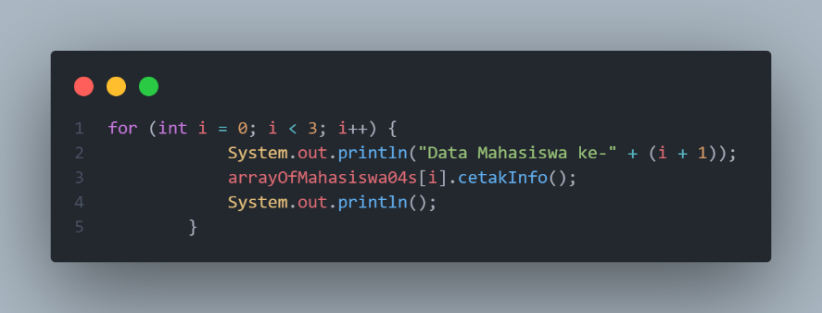
- Misalkan Anda punya array baru bertipe array of Mahasiswa dengan nama myArrayOfMahasiswa. Mengapa kode berikut menyebabkan error?
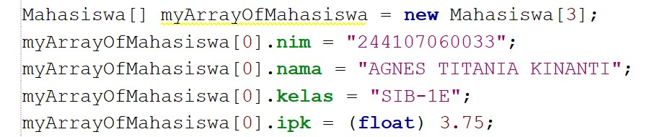

Jawaban : Error terjadi karena array belum diinisialisasi.

3.4 Constructor Berparameter

Pertanyaan
- Apakah suatu class dapat memiliki lebih dari 1 constructor? Jika iya, berikan contohnya
Jawaban : iyat
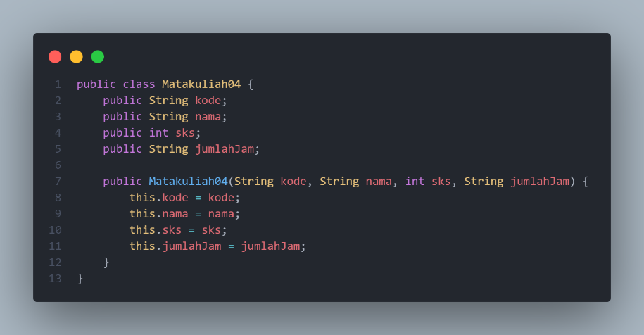
- Tambahkan method tambahData() pada class Matakuliah, kemudian gunakan method tersebut di class MatakuliahDemo untuk menambahkan data Matakuliah
Jawaban :
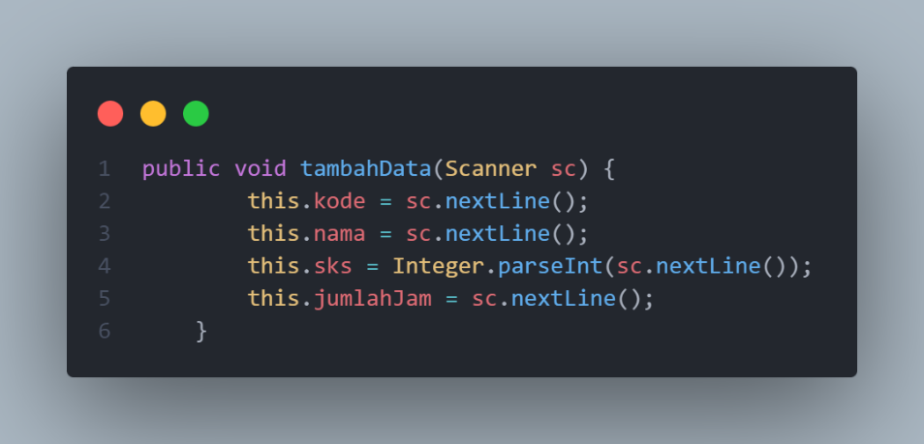
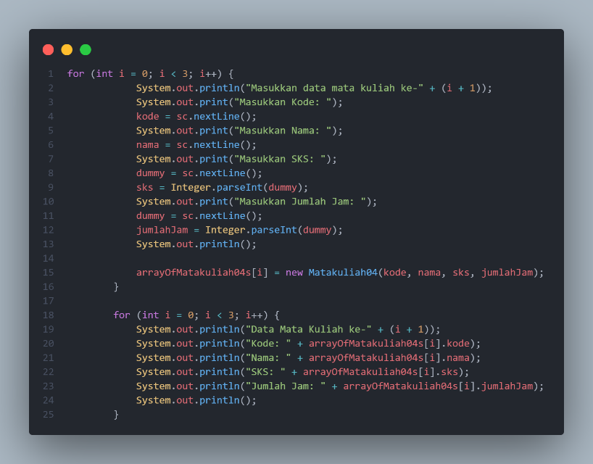
- Tambahkan method cetakInfo() pada class Matakuliah, kemudian gunakan method tersebut di class MatakuliahDemo untuk menampilkan data hasil inputan di layar
Jawaban :
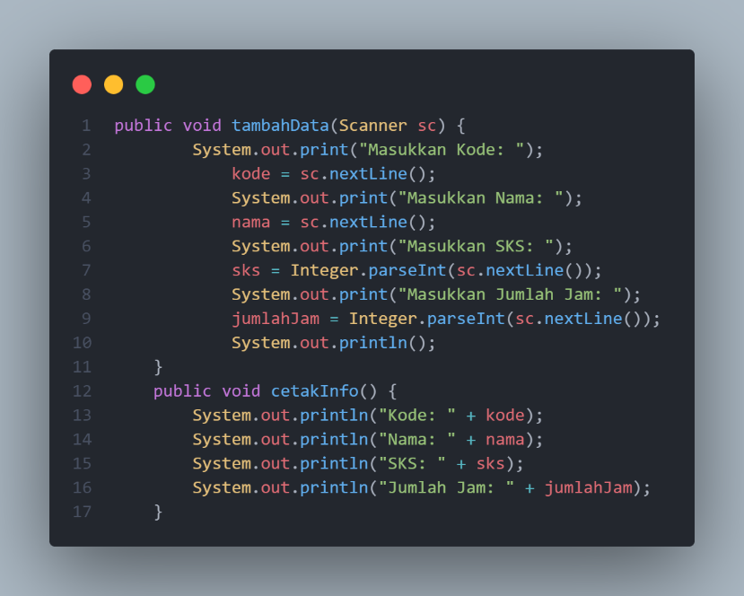
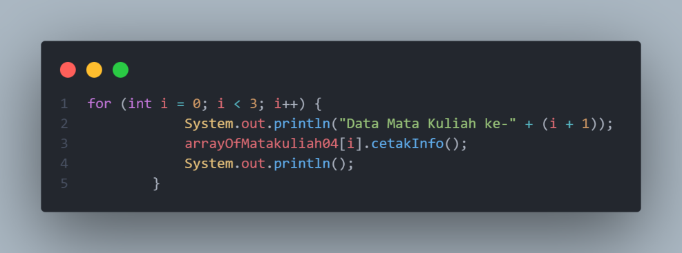
- Modifikasi kode program pada class MatakuliahDemo agar panjang (jumlah elemen) dari array of object Matakuliah ditentukan oleh user melalui input dengan Scanner
Jawaban :
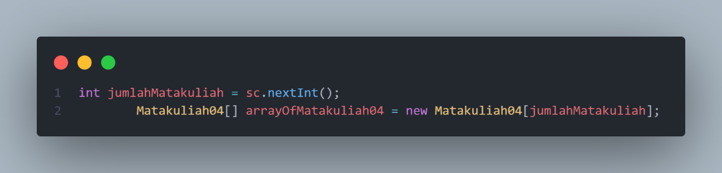

3.5 Tugas
